Подготовка к сдаче кубернетиса
- mkdir k8s-exam
- notepad step1-base.yaml
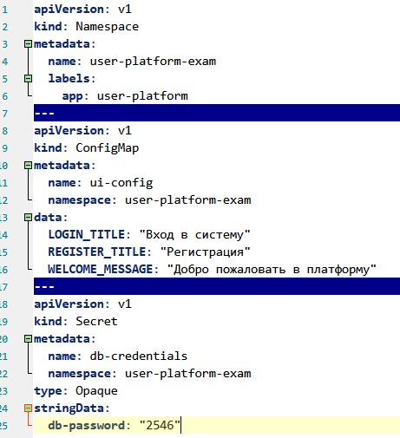
Создан Namespace для изоляции ресурсов. Если я захочу удалить весь проект, мне достаточно будет удалить этот Namespace, и все поды, сервисы и конфиги внутри него исчезнут автоматически
kubectl create namespace user-platform-exam
kubectl logs [имя_пода] -n user-platform-exam
kubectl delete namespace user-platform-exam
Здесь хранятся настройки UI. Если маркетологи попросят изменить 'Вход в систему' на 'Авторизация', мне не нужно пересобирать Docker-образ. Я просто поменяю текст в этом ConfigMap и перезапущу поды. Приложение само подтянет новые данные из переменных окружения
type: Opaque: Это стандартный тип секрета (просто набор байтов).
В коде Deployment я подключаю этот пароль, и он попадает в контейнер в зашифрованном виде, не отображаясь в логах или в коде приложения напрямую
Как эти файлы связаны с другими? (Связки)
- Связь Secret -> Database: В файле step2-db.yaml база данных берет пароль POSTGRES_PASSWORD именно из этого секрета db-credentials.
- Связь ConfigMap -> Auth-service: В файле step3-auth.yaml ваш Python-сервис берет заголовок LOGIN_TITLE из этого конфигмапа ui-config
- kubectl apply -f step1-base.yaml
Этой командой я перевел систему из состояния 'в файле' в состояние 'работает в облаке’.
- kubectl get ns user-platform-exam
Что делает: Ищет в кластере созданный вами Namespace.
- kubectl get secret db-credentials -n user-platform-exam
Что делает: Показывает наличие объекта Secret в конкретном пространстве имен (-n указывает, где искать).
База данных
- notepad step2-db.yaml
- kubectl apply -f step2-db.yaml
- kubectl get pods -n user-platform-exam
-n user-platform-exam: Флаг Namespace. Вы говорите: «Ищи не везде, а только в моей конкретной папке (пространстве имен)». Без этого флага команда искала бы в папке default и, скорее всего, ничего бы не нашла.
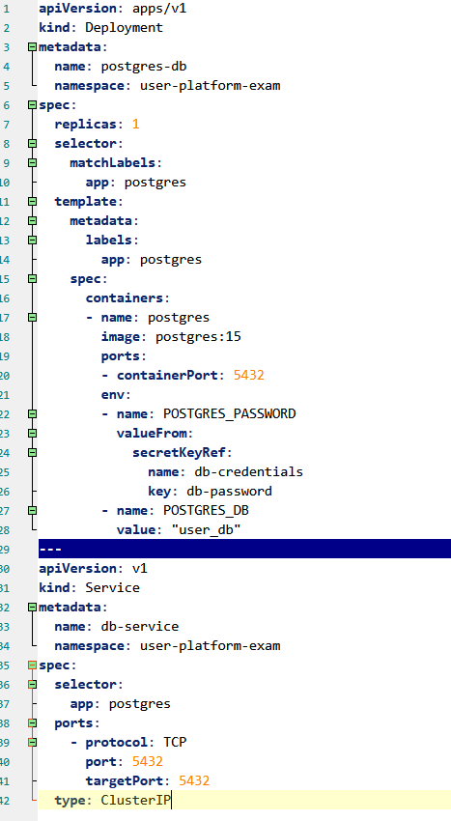
Этот фрагмент кода — критически важная часть проекта, отвечающая за безопасность и взаимодействие компонентов.
Давайте разберем, как именно база данных получает пароль, и что происходит в манифесте.
Как база данных «узнает» пароль (Связь с Secret)
Весь секрет кроется в блоке env внутри Deployment. Здесь используется механизм инъекции секретов.
YAML
env:
- name: POSTGRES_PASSWORD # Переменная окружения, которую ищет база
valueFrom:
secretKeyRef: # Указываем, что значение берем из Секрета
name: db-credentials # Имя Секрета, который мы создали в step1
key: db-password # Ключ внутри этого Секрета
Процесс по шагам:
- Запрос: Когда Kubernetes запускает контейнер postgres, он видит инструкцию valueFrom.
- Поиск: Система идет в защищенное хранилище секретов в этом же Namespace и находит db-credentials.
- Передача: Kubernetes достает значение (наш пароль 2546) и передает его внутрь контейнера как обычную переменную окружения с именем POSTGRES_PASSWORD.
- Использование: Официальный образ Postgres запрограммирован так: при первом запуске он проверяет переменную POSTGRES_PASSWORD и устанавливает её значение в качестве пароля администратора.

Разбор Deployment (База данных)
- replicas: 1: Для баз данных обычно используют одну реплику, чтобы не возникло конфликтов при записи данных (если не настроена сложная кластеризация).
- image: postgres:15: Мы используем конкретную версию образа, чтобы обеспечить стабильность (стандартная практика).
- POSTGRES_DB: "user_db": Здесь мы жестко задаем имя базы данных, которая будет создана при старте.
3. Разбор Service (Сетевой доступ)
apiVersion: v1
kind: Service
metadata:
name: db-service
spec:
type: ClusterIP # ВАЖНЫЙ МОМЕНТ
- type: ClusterIP: Это тип сервиса, который делает базу доступной только внутри кластера.
  - Почему это хорошо? Никто из интернета не может напрямую подключиться к вашей базе. К ней могут обратиться только ваши микросервисы (auth, profile, notification).
- selector: app: postgres: Это «магнит». Сервис ищет любой под с меткой app: postgres и направляет трафик на него.

Что отвечать на защите (Краткие тезисы):
- Безопасность: «Я не храню пароль в коде Deployment. Я использую secretKeyRef, чтобы передать пароль из защищенного объекта Secret прямо в переменную окружения контейнера».
- Сетевая изоляция: «База данных работает через сервис типа ClusterIP. Это гарантирует безопасность данных, так как доступ к порту 5432 открыт только для внутренних микросервисов, но не для внешней сети».
- Автоматизация: «Приложение автоматически создает базу user_db при запуске благодаря переменной POSTGRES_DB».

Разбор Шага 3 (Файл step3-auth.yaml)
- notepad step3-auth.yaml
- kubectl apply -f step3-auth.yaml
- kubectl get pods -n user-platform-exam
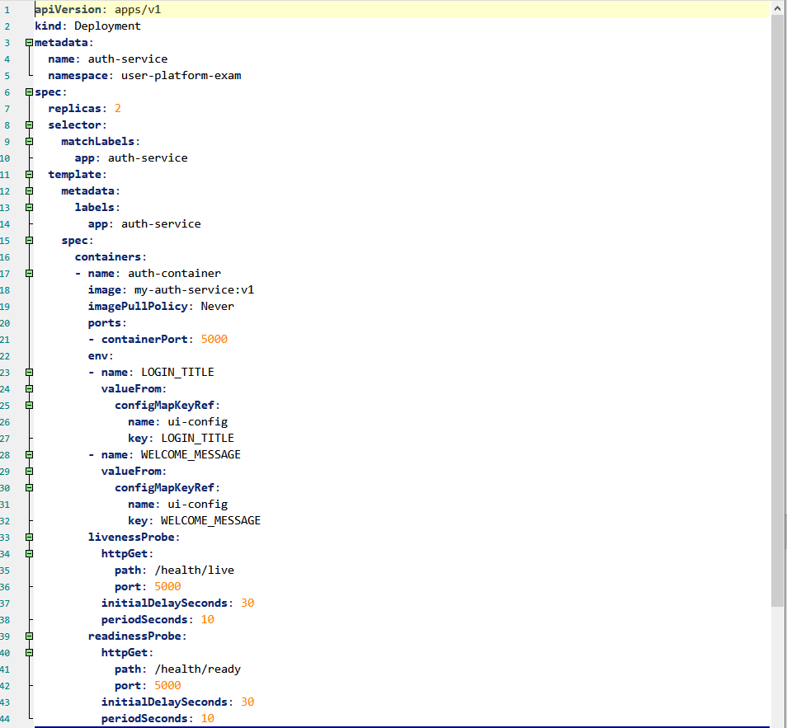
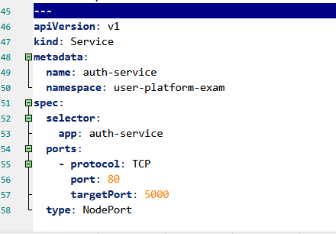

1. Deployment (Развертывание)
Этот блок отвечает за то, как именно ваше приложение будет запущено в кластере.
- Масштабируемость (replicas: 2): Kubernetes будет поддерживать запуск ровно двух идентичных копий (подов) вашего сервиса. Если один упадет, система создаст новый.
- Образ (image: my-auth-service:v1): Используется локальный или заранее загруженный образ. Параметр imagePullPolicy: Never говорит Kubernetes не пытаться скачивать образ из интернета (Docker Hub), а искать его только на локальном узле.
- Конфигурация через ConfigMap:
  - Переменные окружения LOGIN_TITLE и WELCOME_MESSAGE не прописаны жестко в коде. Они подтягиваются из внешнего объекта под названием ui-config. Это позволяет менять текст в интерфейсе без пересборки Docker-образа.
- Проверки здоровья (Probes):
  - LivenessProbe: Проверяет, не "зависло" ли приложение. Если эндпоинт /health/live перестанет отвечать, K8s перезапустит контейнер.
  - ReadinessProbe: Проверяет, готово ли приложение принимать трафик. Пока /health/ready не ответит "ОК", сервис не будет направлять пользователей на этот под.
  - Задержка: Обе проверки начинают работать только через 30 секунд после старта (initialDelaySeconds), давая приложению время на запуск.

2. Service (Сетевой доступ)
Этот блок делает ваши поды доступными для других сервисов или внешнего мира.
- Связка через Selector: Сервис находит нужные поды по метке app: auth-service.
- Порты:
  - port: 80: Внутренний порт самого сервиса внутри кластера.
  - targetPort: 5000: Порт внутри контейнера, куда перенаправляется трафик.
- Тип NodePort: Это важная деталь. Данный тип открывает специфический порт на всех узлах (нодах) кластера. Это позволяет достучаться до сервиса извне, используя IP любого узла и назначенный порт (обычно в диапазоне 30000-32767).
Резюме
Ваш код описывает отказоустойчивый сервис аутентификации, который:
- Работает в двух экземплярах.
- Настраивается через внешние конфиги (ConfigMap).
- Умеет самовосстанавливаться и проверять свою готовность к работе.
- Доступен извне кластера через NodePort.
На что стоит обратить внимание:
- Namespace: Все ресурсы создаются в пространстве user-platform-exam. Убедитесь, что этот namespace создан командой kubectl create namespace user-platform-exam, иначе возникнет ошибка.
- ConfigMap: Чтобы Deployment запустился, в этом же namespace уже должен существовать объект ui-config с ключами LOGIN_TITLE и WELCOME_MESSAGE.
auth.py
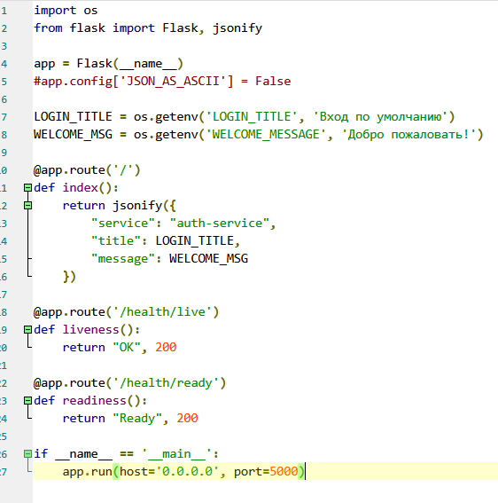
Главные моменты для защиты:
- Связь с Kubernetes через os.getenv:
  - Что это: Функция, которая берет данные из системы.
  - Зачем: Именно так программа «узнает», что вы написали в ConfigMap. Когда вы в YAML указали valueFrom: configMapKeyRef, Kubernetes положил текст в переменную окружения, а Python её оттуда считал.
- Реализация Health Checks (Probes):
  - У вас есть два специальных пути: /health/live и /health/ready.
  - Почему это важно: В YAML-файле (step3-auth.yaml) мы приказали Kubernetes каждые 10 секунд заходить по этим адресам. Если Python-код выдаст ошибку (например, статус 500), Kubernetes поймет, что сервис «приуныл», и перезапустит его.
- Формат JSON:
  - Мы используем jsonify. Это стандарт для микросервисов. Приложение общается не картинками, а данными, которые легко читать и фронтенду, и другим сервисам.
Dockerfile
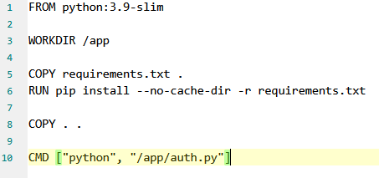
Сначала я упаковал код в Docker-образ с помощью Dockerfile. Я использовал многослойную сборку: взял базовый образ Python, установил зависимости через pip и скопировал исходный код. Полученный образ я пометил тегом (например, v1) и указал его в манифесте Deployment. Таким образом, Kubernetes точно знает, какую версию приложения ему нужно запустить
- docker build -t my-auth-service:v4
Profile
- mkdir profile-service
- cd profile-service
- cp auth-service\requirements.txt profile-service\
- cp auth-service\requirements.txt notification-service\
- cp auth-service\Dockerfile profile-service\
- cp auth-service\Dockerfile notification-service\
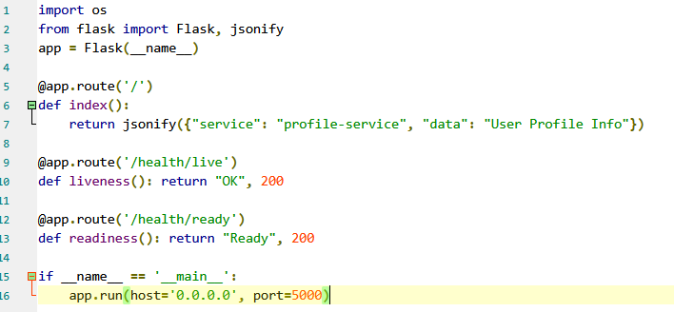
На что обратить внимание (для защиты):
- Изоляция данных: Заметьте, что profile-service возвращает только данные профиля. Он не знает ничего об аутентификации или уведомлениях. Это и есть суть микросервисов — каждый делает только одну задачу.
- Стандартизация Health Checks: Вы сохранили пути /health/live и /health/ready. Это очень важно, потому что в манифесте Kubernetes (step4-final-services.yaml) мы прописали проверки именно по этим адресам. Если бы вы их изменили, Kubernetes решил бы, что сервис «умер», и начал бы его бесконечно перезагружать.

step4-final-services.yaml
    - notepad step4-final-services.yaml
    - kubectl apply -f step4-final-services.yaml
    - kubectl get pods -n user-platform-exam
PS C:\Users\XE\k8s-exam> kubectl get pods -n user-platform-exam
NAME READY STATUS RESTARTS AGE
auth-service-56845cc866-dpfzr 1/1 Running 0 7m10s
notification-service-5c5586cf87-5dbls 0/1 Running 0 6s
notification-service-5c5586cf87-gh787 0/1 Running 0 6s
postgres-db-7f59c4fbdc-h4n8c 1/1 Running 0 7m10s
profile-service-6b85db6799-625jl 0/1 Running 0 6s
profile-service-6b85db6799-647xx 0/1 Running 0 6s

PS C:\Users\XE\k8s-exam> kubectl get svc -n user-platform-exam
NAME TYPE CLUSTER-IP EXTERNAL-IP PORT(S) AGE
auth-service NodePort 10.109.146.177 <none> 80:32555/TCP 18m
db-service ClusterIP 10.96.253.206 <none> 5432/TCP 25m
notification-service NodePort 10.101.154.70 <none> 80:32636/TCP 32s
profile-service NodePort 10.109.173.109 <none> 80:30417/TCP 32s

PS C:\Users\XE\k8s-exam> kubectl get pods,svc,deploy,configmap,secret -n user-platform-exam
NAME READY STATUS RESTARTS AGE
pod/auth-service-56845cc866-dpfzr 1/1 Running 0 10m
pod/auth-service-56845cc866-z6mfn 1/1 Running 0 10m
pod/notification-service-5c5586cf87-5dbls 1/1 Running 0 3m44s
pod/notification-service-5c5586cf87-gh787 1/1 Running 0 3m44s
pod/postgres-db-7f59c4fbdc-h4n8c 1/1 Running 0 10m
pod/profile-service-6b85db6799-625jl 1/1 Running 0 3m44s
pod/profile-service-6b85db6799-647xx 1/1 Running 0 3m44s
NAME TYPE CLUSTER-IP EXTERNAL-IP PORT(S) AGE
service/auth-service NodePort 10.109.146.177 <none> 80:32555/TCP 21m
service/db-service ClusterIP 10.96.253.206 <none> 5432/TCP 29m
service/notification-service NodePort 10.101.154.70 <none> 80:32636/TCP 3m44s
service/profile-service NodePort 10.109.173.109 <none> 80:30417/TCP 3m44s
deployment.apps/auth-service 2/2 2 2 21m
deployment.apps/notification-service 2/2 2 2 3m44s
deployment.apps/postgres-db 1/1 1 1 29m
deployment.apps/profile-service 2/2 2 2 3m44s

NAME DATA AGE
configmap/kube-root-ca.crt 1 34m
configmap/ui-config 3 34m

NAME TYPE DATA AGE
secret/db-credentials Opaque 1 34m

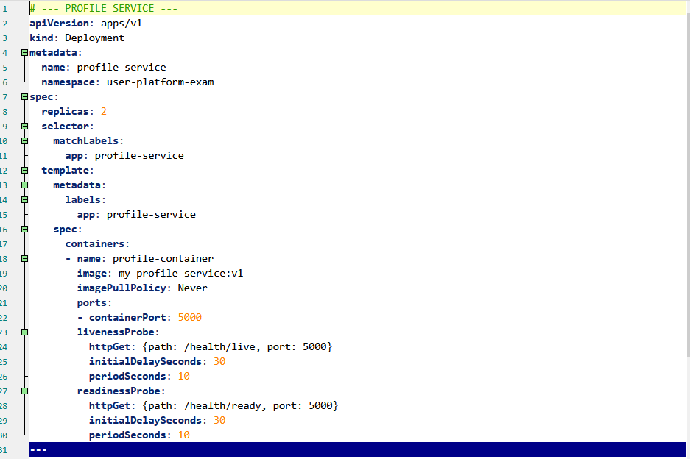
replicas: 2
Для чего это: Если один экземпляр (под) выйдет из строя или зависнет, Kubernetes автоматически перенаправит трафик на второй. Это обеспечивает High Availability (высокую доступность) вашего приложения.
image: my-profile-service:v1
imagePullPolicy: Never
Для чего это: Мы указываем Kubernetes использовать те образы, которые мы только что собрали локально на компьютере. Это критически важно на экзамене, если у вас нет доступа к Docker Hub или вы не загружали туда свои образы.
Механизмы самовосстановления (Probes)
Оба сервиса используют идентичные проверки:
- LivenessProbe: Если код Flask «зациклится» или упадет, Kubernetes увидит, что порт 5000 по пути /health/live не отвечает, и перезапустит контейнер.
- ReadinessProbe: Пока сервис не прогреется (30 секунд initialDelaySeconds), он не будет получать запросы от пользователей.

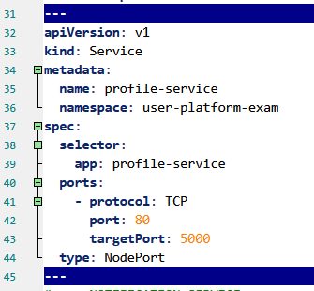
Для каждого сервиса создается свой «вход»:
YAML
type: NodePort
Для чего это: Это делает микросервисы доступными снаружи кластера.
- Внутренний порт (80): Микросервисы могут общаться друг с другом внутри сети по этому порту.
- Внешний порт (NodePort): Позволяет вам открыть браузер и проверить работу каждого сервиса отдельно.

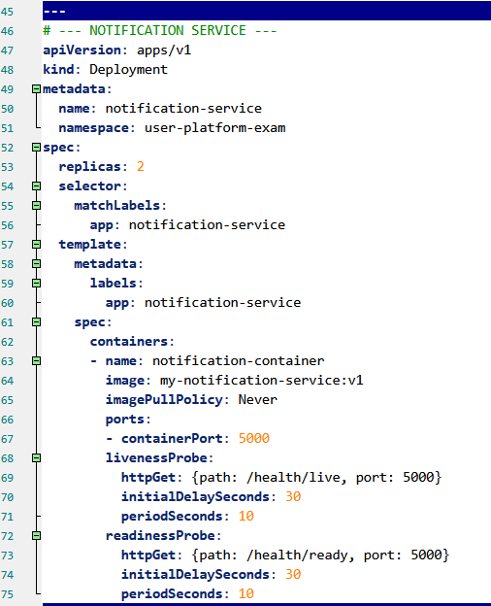
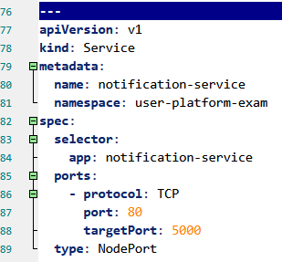
В этом финальном манифесте я развернул дополнительные микросервисы profile и notification. Я использовал декларативный подход: описал желаемое состояние (по 2 реплики для каждого сервиса), и Kubernetes сам следит за тем, чтобы они всегда работали. Каждый сервис изолирован, имеет свои проверки здоровья (Probes) и доступен через NodePort. Это демонстрирует полноценную микросервисную архитектуру, где каждый компонент можно масштабировать или обновлять независимо от других

1. Подготовка структуры и файлов
Эти команды нужны для создания «рабочего пространства» проекта.
- mkdir k8s-exam — создает главную папку проекта.
- mkdir profile-service — создает отдельную папку для конкретного микросервиса.
- cd profile-service — переход в созданную папку для дальнейшей работы.
- notepad step1-base.yaml — открывает текстовый редактор для написания или редактирования манифестов Kubernetes.
- cp auth-service\Dockerfile profile-service\ — копирует инструкции сборки из одного сервиса в другой для обеспечения единообразия.

2. Сборка Docker-образов
Прежде чем запускать что-то в Kubernetes, нужно упаковать код в образы.
- docker build -t my-auth-service:v4 . — собирает Docker-образ и присваивает ему тег (имя) v4. Точка в конце указывает, что Dockerfile находится в текущей папке.
  - Важно: Для каждого сервиса (auth, profile, notification) ты запускал свою команду сборки с соответствующим тегом.
На основе твоего файла и процесса подготовки, вот структурированный список всех команд терминала, которые ты использовал (или которые могут понадобиться на защите) с кратким пояснением их смысла.

1. Подготовка структуры и файлов
Эти команды нужны для создания «рабочего пространства» проекта.
- mkdir k8s-exam — создает главную папку проекта.
- mkdir profile-service — создает отдельную папку для конкретного микросервиса.
- cd profile-service — переход в созданную папку для дальнейшей работы.
- notepad step1-base.yaml — открывает текстовый редактор для написания или редактирования манифестов Kubernetes.
- cp auth-service\Dockerfile profile-service\ — копирует инструкции сборки из одного сервиса в другой для обеспечения единообразия.

2. Сборка Docker-образов
Прежде чем запускать что-то в Kubernetes, нужно упаковать код в образы.
- docker build -t my-auth-service:v4 . — собирает Docker-образ и присваивает ему тег (имя) v4. Точка в конце указывает, что Dockerfile находится в текущей папке.
  - Важно: Для каждого сервиса (auth, profile, notification) ты запускал свою команду сборки с соответствующим тегом.

3. Развертывание в Kubernetes
Команды для отправки твоих манифестов в кластер.
- kubectl apply -f step1-base.yaml — создает базовые ресурсы: Namespace, ConfigMap и Secret.
- kubectl apply -f step2-db.yaml — развертывает базу данных PostgreSQL.
- kubectl apply -f step3-auth.yaml — запускает сервис аутентификации.
- kubectl apply -f step4-final-services.yaml — развертывает оставшиеся микросервисы (Profile и Notification).

4. Проверка состояния (Диагностика)
Эти команды ты использовал, чтобы убедиться, что всё работает корректно.
- Namespace и Secrets:
  - kubectl get ns user-platform-exam — проверяет, создано ли изолированное пространство имен для проекта.
  - kubectl get secret db-credentials -n user-platform-exam — подтверждает наличие объекта с паролем в нужном пространстве имен.
- Поды и Сервисы:
  - kubectl get pods -n user-platform-exam — показывает список всех запущенных контейнеров, их статус (Running) и готовность (READY 1/1).
  - kubectl get svc -n user-platform-exam — выводит список сервисов и назначенные им порты NodePort, через которые можно зайти на сайт.
- Всё сразу:
  - kubectl get pods,svc,deploy,configmap,secret -n user-platform-exam — выводит полную сводку по всем созданным ресурсам проекта.

5. Дополнительные команды
Этих команд нет в твоем файле, но они критически важны для демонстрации:
- kubectl logs [имя_пода] -n user-platform-exam — позволяет увидеть «выхлоп» твоего Python-кода (например, принты или ошибки Flask).
- kubectl describe pod [имя_пода] -n user-platform-exam — показывает подробную историю событий пода (помогает понять, почему он в статусе Error или Pending).
- kubectl delete ns user-platform-exam — команда «самоликвидации» проекта, удаляет абсолютно всё, что ты создал в этом пространстве имен.

1. Этап: Подготовка среды (Infrastructure)
Сначала покажи, что ты создал «фундамент» проекта.
- Команда: kubectl get ns user-platform-exam
- Что говорить: «Я начал с создания изолированного пространства имен (Namespace). Это позволяет отделить ресурсы моего проекта от других. Также я создал ConfigMap для хранения текстовых настроек интерфейса и Secret для безопасного хранения пароля базы данных».

2. Этап: База данных и безопасность
Покажи, что база данных запущена и защищена.
- Команда: kubectl get pods -n user-platform-exam -l app=postgres
- Что говорить: «База данных PostgreSQL развернута с использованием секрета. Пароль не прописан в коде, он инъектируется из объекта Secret в переменные окружения контейнера. Доступ к базе ограничен внутри кластера типом сервиса ClusterIP».

3. Этап: Микросервисы и отказоустойчивость
Самый важный этап — демонстрация работы приложений.
- Команда: kubectl get pods -n user-platform-exam
- Что говорить: «Я реализовал микросервисную архитектуру: auth, profile и notification. Для каждого сервиса запущено по 2 реплики. Если я сейчас вручную удалю один под, Kubernetes автоматически создаст новый, чтобы обеспечить заданное состояние».
- Что показать: Обрати внимание на колонку READY (1/1). «Здесь работают Liveness и Readiness пробы. Kubernetes не направляет трафик на под, пока тот не подтвердит свою готовность через эндпоинт /health/ready».

4. Этап: Демонстрация в браузере (Networking)
Покажи результат своей работы визуально.
- Команда: kubectl get svc -n user-platform-exam
- Что говорить: «Сервисы доступны извне через NodePort. Сейчас я открою браузер по адресу localhost:[ПОРТ]».
- Действие: Открой страницы сервисов. Покажи JSON-ответ, где видно:
  - Название сервиса.
  - Текст из ConfigMap (например, "Добро пожаловать в платформу").

Топ-3 «каверзных» вопроса, к которым нужно быть готовым:
- Вопрос: «Почему в Dockerfile вы используете imagePullPolicy: Never?»
  - Ответ: «Потому что я собирал образы локально на этой машине. Эта политика заставляет Kubernetes брать локальный образ, а не пытаться скачать его из внешнего реестра (Docker Hub), где его нет».
- Вопрос: «Зачем вам ConfigMap, если можно просто написать текст в коде Python?»
  - Ответ: «Чтобы отделить конфигурацию от кода. Если нам нужно сменить приветствие на сайте, мы просто правим YAML-файл ConfigMap, и нам не нужно заново пересобирать Docker-образ и пушить его».
- Вопрос: «В чем разница между Liveness и Readiness пробами в вашем коде?»
  - Ответ: «Liveness проверяет, живо ли приложение вообще (если оно зависнет, K8s его перезапустит). Readiness проверяет, готово ли оно к работе (например, установило ли связь с БД). Пока Readiness не пройдет, пользователи на этот под не попадут».

Чек-лист «План запуска на защите»:
Когда ты придешь на другое устройство, действуй по этому списку:
- Проверь контекст: kubectl config current-context (должно быть docker-desktop или minikube).
- Собери/Загрузи образы: (Шаг 2 выше). Убедись командой docker images, что образы с нужными тегами (v1, v4 и т.д.) видны в списке.
- Запускай манифесты по порядку:
  - kubectl apply -f step1-base.yaml
  - kubectl apply -f step2-db.yaml
  - kubectl apply -f step3-auth.yaml
  - kubectl apply -f step4-final-services.yaml
- Проверь результат: kubectl get pods -n user-platform-exam. Дождись статуса Running.

Вот команды для «запаски», которые позволят тебе перенести проект без интернета и пересборки. Сохрани их себе в блокнот на флешку.

1. На твоем компьютере (Сохранение)
Запусти эти команды, чтобы превратить образы в файлы-архивы.
PowerShell
# Сохраняем образ базы данных (на всякий случай, если там нет образа postgres:15)
docker save -o postgres_15.tar postgres:15

# Сохраняем твои микросервисы
docker save -o auth_v4.tar my-auth-service:v4
docker save -o profile_v1.tar my-profile-service:v1
docker save -o notification_v1.tar my-notification-service:v1

2. На компьютере для сдачи (Загрузка)
Когда вставишь флешку в другой ПК, открой терминал в папке с этими .tar файлами и выполни:
PowerShell
docker load -i postgres_15.tar
docker load -i auth_v4.tar
docker load -i profile_v1.tar
docker load -i notification_v1.tar
После этого обязательно проверь:
PowerShell
docker images

3. Что делать на новом компьютере (Алгоритм запуска)
Когда ты сядешь за компьютер на экзамене, действуй так:
Шаг А: Распаковка
- Скопируй архив с флешки на Рабочий стол нового ПК и распакуй его.
- Открой терминал (PowerShell) и перейди в эту папку: cd Desktop\K8S_EXAM.
Шаг Б: Подготовка образов (Сборка на месте) Если есть интернет, просто собери их заново. Это самый быстрый способ:
PowerShell
# Пример для одного сервиса (повтори для всех трёх)
cd auth-service
docker build -t my-auth-service:v1 .
cd ..
Если интернета нет — используй команду docker load -i ... для тех .tar файлов, что ты подготовил.
Шаг В: Запуск системы Когда образы в списке docker images появились, просто применяй файлы по порядку:
PowerShell
kubectl apply -f step1-base.yaml
kubectl apply -f step2-db.yaml
kubectl apply -f step3-auth.yaml
kubectl apply -f step4-final-services.yaml

2. Подготовка образов (Самый важный шаг)
Открой терминал (PowerShell) и перейди в папку проекта: cd Desktop\K8S_EXAM
Теперь выбери один из двух путей (зависит от интернета):
- Путь А (Если есть интернет): Быстро собери образы заново.
PowerShell
cd auth-service; docker build -t my-auth-service:v4 .; cd ..
cd profile-service; docker build -t my-profile-service:v1 .; cd ..
cd notification-service; docker build -t my-notification-service:v1 .; cd ..
- Путь Б (Если интернета нет): Загрузи свои .tar файлы, которые ты принес.
PowerShell
docker load -i auth_v4.tar
docker load -i profile_v1.tar
docker load -i notification_v1.tar
3. Запуск инфраструктуры Kubernetes
Теперь, когда Docker «знает» твои образы, просто по очереди применяй YAML-файлы. Делай это из корня папки K8S_EXAM:
- База (Namespace, ConfigMap, Secret): kubectl apply -f step1-base.yaml
- База данных: kubectl apply -f step2-db.yaml
- Сервис авторизации: kubectl apply -f step3-auth.yaml
- Остальные сервисы: kubectl apply -f step4-final-services.yaml

4. Проверка и демонстрация
Подожди секунд 30-40 (пока пройдут Readiness пробы) и введи главную команду:
PowerShell
kubectl get pods -n user-platform-exam
Цель: Увидеть статус Running и READY 1/1 у всех подов.
Главный совет: Если что-то не запускается - kubectl describe pod [имя_пода] -n user-platform-exam.

